Лекция 10 Половые различия в эмоциональной сфере

В этой главе речь пойдет о различиях между мужчинами и женщинами в проявлении эмоций и чувств. Вы узнаете, кто из них более склонен к страху, печали и другим эмоциям, как отрицательным, так и положительным; кто обладает большей эмоциональностью и различными ее проявлениями; у кого выше экспрессивность (внешнее выражение эмоций), кто обладает лучшей эмоциональной памятью и кто лучше распознает эмоции других людей, а также многое другое.
К. Хорни (1993) пишет, что в соответствии с разделением социальных ролей сформировался определенный взгляд на женщин как на инфантильные создания, живущие эмоциями. По этому поводу еще К. Батюшков писал: «Любить или ненавидеть! — им (женщинам. — Е. И.) надобна беспрестанная пища для чувств». [Батюшков К. Сочинения. — Архангельск, 1979. — С. 329.] Действительно, во многих исследованиях выявлены отчетливые различия в эмоциональной сфере лиц мужского и женского пола. Л. В. Куликов (1997) отмечает, что у женщин эмоциональная сфера дифференцированнее и сложнее, чем у мужчин.

4.1. Половые различия в доминировании базовых эмоций

Гнев (злость). Е. Маккоби и К. Джеклин (E. Maccoby, C. Jacklin, 1974) на основе анализа ряда экспериментальных исследований пришли к выводу, что в первые годы жизни нет различий в частоте и продолжительности этой отрицательной эмоциональной реакции у мальчиков и девочек, но с возрастом их частота и интенсивность у мальчиков возрастают, а у девочек — убывают. Авторы объясняют это тем, что девочки, имея те же агрессивные тенденции, что и мальчики, боятся проявить их из-за возможного наказания, в то время как к агрессии мальчиков окружающие относятся более благосклонно.
Другая возрастно-половая динамика выявлена М. С. Пономаревой (2001) при изучении склонности к переживанию гнева. Чем младше школьники, тем больше эта склонность выражена у лиц мужского пола, и чем старше школьники, тем больше она выражена у лиц женского пола (рис. 4.1).

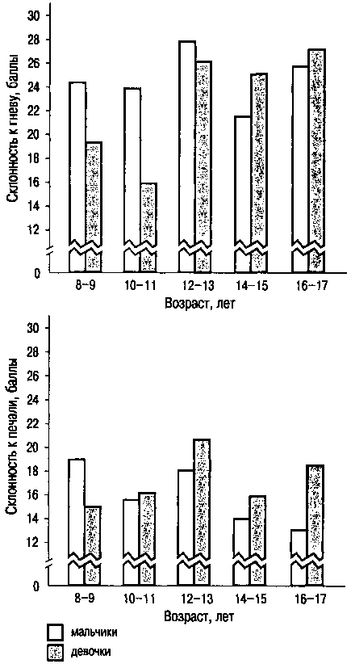
Рис. 4.1. Склонность к переживаниям гнева и печали у лиц мужского и женского пола

Печаль. Л. В. Куликов выявил значимые различия в самооценке печали: у женщин она выше. Это же выявлено и М. С. Пономаревой с той лишь разницей, что у младших школьников склонность к печали больше выражена у мальчиков (рис. 4.1).
Тревога и страх. В. А. Чикер с соавторами (1998) выявили, что для девочек старших классов социальная среда оказывается более насыщенной эмоциональными событиями, имеющими стрессогенное значение, чем для мальчиков. Это подтвердилось в исследовании, проведенном на студентах. В. П. Плотников с соавторами (2001) выявили наличие психического напряжения высокой степени у 62,5 % опрошенных девушек и легкой степени такого напряжения у 45,2 % юношей. Эмоциональное отношение к потенциальным источникам отрицательных эмоций у юношей и девушек было разным. Для юношей более значимыми, чем для девушек, было отношение к учебной группе, к своему самочувствию, к родителям; для девушек — к сессии и к экзаменам.
Л. В. Куликовым (1997) выявлены значимые половые различия в самооценке тревоги.
Сравнение склонности к переживанию базовых эмоций у школьников и школьниц разного возраста, проведенное М. С. Пономаревой, показало, что у девочек и девушек во всех возрастных группах склонность к страху выражена значительно больше, чем у мальчиков и юношей (рис. 4.2).

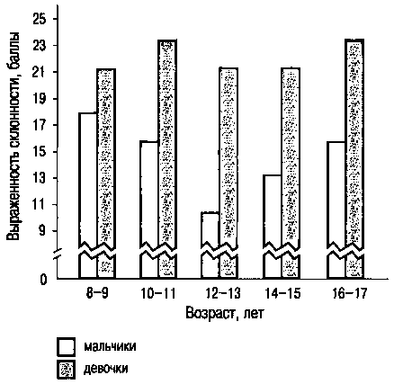
Рис. 4.2. Склонность к переживанию страха у лиц мужского и женского пола

Эти данные согласуются с результатами эксперимента, проведенного Ф. Зимбардо (2001). Эксперимент состоял в следующем. Испытуемых просили представить себя родителем ребенка, которого они «держат» на руках. Неожиданно перед испытуемыми появлялся бородатый незнакомец с музыкальной коробочкой, содержащей внутри забавного клоуна, который внезапно оттуда выпрыгивал. После этого каждому «родителю» был задан вопрос: какова была реакция вашего ребенка на произошедшее? Оказалось, что на порядок больше девушек по сравнению с юношами отметили реакцию своего ребенка как «страх», тогда как больше юношей, чем девушек, увидели в глазах своего малыша «любопытство». Правда, Ф. Зимбардо расценивает эти данные как влияние гендерных установок, сложившихся в обществе. Но не сказывается ли в этом случае оценка испытуемыми ситуации на основании собственного опыта (т. е. большей боязливости девушек)?
По данным А. И. Захарова (1995), количество страхов (т. е. того, чего боятся) больше у девочек, чем у мальчиков (рис. 4.3). По его данным, у взрослых мужчин больше выражен страх высоты, а у взрослых женщин — смерти родителей. У женщин в значительно большей степени выражены также страх войны, страх сделать что-либо неправильно или не успеть сделать. У девушек количество мнимых страхов в 6 раз больше, чем у юношей.

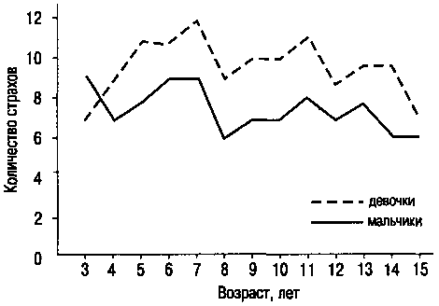
Рис. 4.3. Количество страхов у детей разного пола и возраста

Радость. Склонность к радости, по данным М. С. Пономаревой, не обнаружила четких половых различий: в 8-9, 12-13 и 16-17 лет она выражена у мальчиков и девочек одинаково, а в возрасте 10-11 и 14-15 лет эта склонность выражена больше у девочек.

4.2. Половые различия в выраженности эмоциональных свойств личности

В литературе отмечается большая эмоциональная чувствительность и эмоциональная нестабильность женщин. Изучение этого вопроса Е. П. Ильиным и В. Г. Пинигиным (2001) на школьниках и студентах с помощью самооценок жизненных проявлений эмоций показало, что лица женского пола явно превосходят лиц мужского пола во всех возрастных группах по эмоциональной возбудимости, в меньшей степени — по интенсивности, еще в меньшей степени — по длительности сохранения эмоций и эмоциональной устойчивости (табл. 4.1).

Таблица 4.1. Самооценка различных свойств эмоциональности, баллы
Испытуемые | Возбудимость | Интенсивность | Длительность | Эмоциональная неустойчивость
Мужчины (n = 141) | 2,4 | 4,3 | 2,0 | 3,0
Женщины (n = 53) | 3,8 | 5,7 | 2,8 | 3,6

В исследовании П. А. Ковалева (1996) большая эмоциональная возбудимость лиц женского пола получила подтверждение: вспыльчивость (проявление эмоциональной возбудимости в конфликтной ситуации) выражена у них больше, чем у мужчин (см. рис. 4.4).

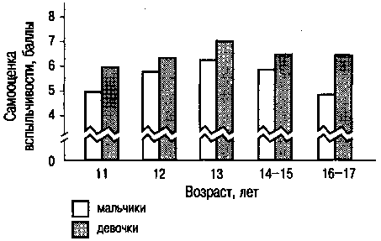
Рис. 4.4. Самооценка вспыльчивости лицами мужского и женского пола

Интенсивность и длительность эмоциональных реакций. Об интенсивности эмоциональных реакций в основном судят по величине вегетативных сдвигов, наблюдающихся у человека в той или иной эмоциогенной ситуации (в исследованиях — обычно перед экзаменом и после него). Часто это свойство эмоциональности называют реактивностью. Получаемые разными авторами данные с использованием этих показателей весьма разноречивы, что объясняется, очевидно, во-первых, тем, что разные ситуации имеют для мужчин и женщин разное эмоциогенное значение, а во-вторых, тем, что на одну и ту же эмоциогенную ситуацию одни субъекты больше реагируют эмоционально, а другие — двигательно.
Так, по данным Н. Д. Скрябина (1974а), при испуге (реакции на сильный неожиданный звуковой раздражитель) изменение пульса в большей степени наблюдается у женщин, чем у мужчин (соответственно на 21,9 % и 6,3 % — у смелых и на 35,4 % и 14,6 % — у трусливых). Однако кожно-гальваническая реакция была более длительной у мужчин.
В то же время К. Д. Шафранская (1973), изучавшая эмоциональное напряжение, показала, что в ситуации стресса мужчины отличаются более высокой вегетативной реактивностью, чем женщины.
Г. И. Акинщикова (1969) тоже выявила противоположные тенденции у мужчин и женщин в проявлении реактивности по артериальному давлению в условиях стрессовой ситуации. У женщин разница между систолическим и диастолическим давлением уменьшалась, в то время как у мужчин — увеличивалась. Однако выявленные различия в реактивности при психическом напряжении не являются специфически эмоциональными, они характерны для мужчин при любой нагрузке — в том числе при интеллектуальной и физической. Так, измерение сахара в крови при высокой интеллектуальной нагрузке тоже выявило большую реактивность мужчин: показатель сахара в крови у них был выше, чем у женщин. Насыщение крови кислородом при этой нагрузке было в 2 раза выше у мужчин, чем у женщин.
Поэтому остается неясным, является ли обнаруженные этими авторами факты следствием большей эмоциональной реактивности мужчин или же следствием их большей мобилизованности.
Как показали И. М. Елисеева с соавторами (1981), перед экзаменом студентки оценили уровень своего эмоционального возбуждения гораздо выше, чем студенты. Выше у них была и неуверенность в успешной сдаче экзаменов. В то же время по частоте сердечных сокращений различий между теми и другими не было. После экзамена оценка спада своего эмоционального возбуждения была больше у студенток, чем у студентов. Таким образом, женщины более экстремально оценивают как подъем эмоционального возбуждения, так и его спад.
По данным А. И. Винокурова (1996), у мужчин перед экзаменом ослабевает трофотропный тип вегетативного регулирования, что выражается в повышении пульсового давления крови, в увеличении систолического объема крови, в повышении коэффициента эффективности кровообращения. У женщин, наоборот, трофотропный тип вегетативного регулирования усиливается, что приводит к уменьшению пульсового давления и систолического объема крови, к большим сдвигам частоты сердечных сокращений.
Сразу же после экзамена у мужчин трофотропное регулирование сменяется на эрготропное, быстрее восстанавливаются показатели гемодинамики, уменьшается суммарное отклонение от АТ-нормы. У женщин после экзамена суммарное отклонение от АТ-нормы увеличивается, быстрее восстанавливается систолическое артериальное давление, а пульсовое давление неизменно уменьшается.
На основании этих фактов А. И. Винокуров делает вывод, что энергетические затраты организма в стрессовой ситуации выше у мужчин.
Эмоциональная устойчивость. Под ней чаще всего понимают способность человека сохранять эффективность деятельности при возникновении отрицательных эмоциогенных факторов. Р. К. Малинаускас (2001) нашел, что эмоциональная устойчивость к воздействию стрессогенных факторов практически одинакова у лиц мужского и женского пола. Правда, следует учесть, что автор обследовал спортсменов, а, как известно, среди спортсменок много лиц маскулинного типа.

4.3. Экспрессивность мужчин и женщин

Женщины более свободны в выражении страха и грусти, чем мужчины (Blier, Blier-Wilson, 1989). Правда, Н. Айзенберг и соавторы (Eisenberg et al., 1989) выявили по мимике и самоотчету испытуемых лишь небольшие различия в проявлении эмоциональности в пользу женщин. С возрастом эти различия увеличивались, в основном за счет того, что мужчины больше маскируют свои эмоции.
В ряде других исследований также показана большая экспрессивность лиц женского пола, независимо от их возраста (J. Stapley, J. Haviland, 1989; W. Snell, 1989; M. Saurer, R. Eisler, 1990; К. Н. Суханова, 2001). Было обнаружено, что женщины проявляют более эмоциональное поведение в чисто женских группах, чем в смешанных (S. Cross, L. Madson, 1997).
Женщины лучше кодируют экспрессивное выражение счастья, а мужчины — гнева и злобы (E. Coats, R. Feldman, 1996). Отмечается, что женщины более улыбчивы, чем мужчины. Так, М. Ля-Франс (M. LaFrance, 1985) проанализировала 9000 фотокарточек из студенческих альбомов, а Э. Хальберштадт и М. Саитта (A. Halberstadt, M. Saitta, 1987) — 1100 фотографий из газет и журналов, а также снимки 1300 человек в магазинах, парках и на улице. И везде обнаруживалось, что женщины улыбаются чаще.
Различия в эмоциональной экспрессии мужчин и женщин многие психологи связывают с особенностями воспитания тех и других. Согласно К. Юнгу, у мальчиков в процессе их воспитания чувствования подавляются, в то время как у девочек они доминируют. Для мужчин открытое проявление эмоций достойно насмешек и позора.
Это дает основание говорить (Ш. Берн, 2001), что эмоциональность (т. е. сила переживаемых эмоций) у мужчин и женщин одинаковая, различна же степень их внешнего выражения. Я бы добавил, что различно у мужчин и женщин и выражение разных эмоций: то, что «прилично» для женщин (плакать, сентиментальничать, бояться и т. п.), «неприлично» для мужчин, и наоборот, то, что «прилично» для мужчин (проявлять гнев и агрессию), «неприлично» для женщин.
Ведь и у женщин существует «запрет» на выражение ряда эмоций и чувств. Р. Сальваггио (1996) отмечает, что у женщин весьма желательно выражение эмоциональной зависимости от противоположного пола, погруженности в «любовь» при запрете на открытое выражение чувств и проявление агрессии. Как считает автор, это создает у женщин мазохистскую установку.

4.4. Эмоциональная память и пол

Ю. Л. Ханин (1978) получил данные, которые можно интерпретировать в пользу вывода о лучшей эмоциональной памяти у женщин, чем у мужчин.
Группе женщин — прыгунов в воду было предложено за 20 дней до важных соревнований оценить ретроспективно на основании своего прошлого опыта с помощью шкалы ситуативной тревожности «свое состояние перед ответственными соревнованиями». Затем непосредственно перед соревнованиями (за 2 часа до начала выступления) с помощью шкалы ситуативной тревожности был измерен реально наблюдаемый уровень тревоги. Оказалось, что между этими двумя показателями существует тесная корреляция. Это свидетельствует о том, что вспоминавшаяся сила эмоциональных переживаний у женщин была близка к реальной. У мужчин же в результате проведения такого же исследования достоверной корреляции не было обнаружено.
Правда, выявленные различия между мужчинами и женщинами в запоминании своих переживаний могут быть объяснены и худшей у мужчин, чем у женщин, рефлексией, и меньшей у мужчин, чем у женщин, выраженностью тревоги, но все это тоже нуждается в доказательстве.

4.5. Половые различия в проявлении эмоциональных типов

А. А. Плоткин (1983) показал, что как у мужчин, так и у женщин распространены эмоциональные типы, при которых доминирует либо радость и страх, либо радость при равенстве страха и гнева. Одинаковую предрасположенность женщин к гневу и страху можно объяснить с позиций К. Изарда (2000), считающего, что склонность к страху может уравновешивать предрасположенность к гневу, удерживая индивидов от агрессивных поступков и конфликтов или переводя их в более «мягкие» формы (например, в косвенную вербальную агрессию, которая, по данным П. А. Ковалева, преобладает именно у женщин).
У мужчин наиболее распространенной является структура, в которой гнев и радость преобладают над страхом. Эти данные согласуются с имеющимися в литературе данными о большей выраженности у мужчин прямой физической и вербальной агрессии (П. А. Ковалев, 1996).
Застенчивость. По данным В. Н. Куницыной (1995), в категорию застенчивых чаще попадают женщины, чем мужчины (соответственно 30 % женщин и 23 % мужчин).
Однако Ф. Зимбардо (1991) отмечает, что в Японии и на Тайване гораздо больше застенчивых мужчин, чем женщин. В Израиле, Мексике, Индии, наоборот, более застенчивы женщины, а в США эти различия отсутствуют.
Половые особенности эмпатийности. По некоторым данным, женщины более склонны к эмпатии, чем мужчины (J. Sidman, 1969). Во время просмотров слайдов или прослушивания рассказов реакции девочек отличались большей эмпатией (Hunt, 1990). Большую склонность девочек к сопереживанию по сравнению с мальчиками выявила и М. Л. Бутовская (1997). Женщины более склонны плакать и говорить о своих бедах в ответ на рассказы других о своих неприятностях (Eisenberg, Lennon, 1983). Меньшая эмпатийность мужчин проявилась в одном исследовании (J. Connors, P. Heaven, 1990) по отношению к больным СПИДом. Мужчины более склонны считать этих больных девиантными, некомпетентными людьми, которые недостойны сострадания и поэтому заслуживают социального дистанцирования.
И. В. Грошев (1997) выявил некоторые половые различия в эмоциональных качествах, связанных с эмпатией у студентов-медиков (табл. 4.2). Как видно из таблицы, у студенток-медиков все эмпатийные характеристики выражены больше, чем у студентов-медиков.

Таблица 4.2. Выраженность эмоциональных особенностей у студентов-медиков разного пола, баллы
Особенность | Мужчины | Женщины
Отзывчивость | 4,58 | 4,80
Чуткость | 4,51 | 4,77
Жалостливость | 4,36 | 4,61
Сострадание | 4,24 | 4,57
Сожаление | 4,20 | 4,46

Нэнси Айзенберг и ее коллеги, изучавшие эмпатию у детей 10-12 лет (N. Eisenberg, 1989; N. Eisenberg, Shell, Pasternack et al., 1987), полагают, что большая эмпатийность девочек этого возраста проявляется потому, что они морально созревают раньше, чем мальчики. Большую же эмпатийность женщин по сравнению с мужчинами объясняют (Tavris, 1992) их гендерными ролями (заботливость первых и властность, независимость, соперничество вторых), а также соответствующим этим ролям воспитанием детей (Block, 1973). У девочек поощряется выражение эмоций, а у мальчиков формируется установка на подавление их выражения. Игра девочек с куклами развивает эмпатийную экспрессию, а «мужские» игрушки ее не развивают. Д. Блок предполагает, что у мужчин вследствие этого имеется менее богатый опыт в сфере эмпатийной отзывчивости, и в результате они просто не знают, как реагировать на эмоциональный дискомфорт другого человека.
К. Н. Суханова (2001) получила данные, согласно которым мужчины больше нуждаются в эмоциональном участии (100 % и 60 %), женщины же чаще сохраняют эмоциональную безучастность в отношениях (60 % против 40 %). Эти на первый взгляд парадоксальные данные не выглядят таковыми, если учесть, что мнение о большей природной эмпатийности (как частного проявления большей эмоциональности) женщин некоторыми исследователями ставится под сомнение. Многое в обнаружении эмпатийных различий между мужчинами и женщинами зависит от используемых при их выявлении критериев. Айзенберг и Леннон (Eysenberg, Lennon, 1983) установили, что чем менее очевидно, что тест измеряет уровень эмпатии, тем меньше выявляется половых различий. Так, существенные различия наблюдались при использовании шкал, где обследуемый должен был сообщить, насколько эмпатийным он стремится быть, небольшие различия — при использовании шкалы, где надо было сообщить о своих чувствах после переживания эмоционально насыщенной ситуации, а при использовании физиологических показателей или мимических реакций различий вообще не было найдено.
Т. П. Гаврилова (1977) показала, что формы эмпатийного поведения — сопереживание и сочувствие — по-разному проявляются у детей разного пола. Сопереживание взрослым и животным чаще наблюдалось у мальчиков, а сочувствие — у девочек. По отношению же к сверстникам все оказалось наоборот: сопереживание чаще выражалось девочками, а сочувствие — мальчиками. В целом же и те и другие чаще сочувствовали, чем сопереживали.
Как показано В. Д. Еремеевой и Т. П. Хризман (2001), эмпатийная реакция девочек и мальчиков определяется видом эмоциогенного стимула. Когда девочки слышат детский плач (в магнитофонной записи), то у них резко активируются центры слуха, зрения, моторные и задние ассоциативные зоны мозга, у мальчиков реакция значительно менее выраженная. Картина меняется, когда звучит глагол «плачут». У мальчиков реакция указанных зон коры выражена отчетливо, а у девочек — слабо. Авторы объясняют более сильную реакцию девочек на плач по сравнению с реакцией на слово тем, что плач для женщин является самым важным биологическим сигналом. Плач — это ведущая коммуникация матери и ребенка.
Вина и совестливость. Фактор пола оказывает сильное влияние на переживание вины: у мужчин оно выражено слабее и они гораздо реже говорят о переживании вины, чем женщины. (Л. В. Куликов, 1997; В. С. Савина, 2001).
Это нашло подтверждение и в моем исследовании совестливости, проведенном с помощью разработанного опросника: у мужчин величина совестливости оказалась равна 4,7 балла, а у женщин — 7,2 балла.
Различия по тревожности (эмоциональной стабильности). Факт большей тревожности и нейротизма (влекущих к эмоциональной лабильности, нестабильности) лиц женского пола по сравнению с лицами мужского пола обнаружен во многих исследованиях (см. например, работы Л. П. Баданиной, 1996; В. Д. Кузаковой, 1975; А. И. Винокурова, 1996). Различия между лицами разного пола по тревожности и нейротизму выявлены в исследовании, проведенном мною совместно с дипломницей Н. А. Герасимовой на школьниках старших классов (рис. 4.5 и 4.6).

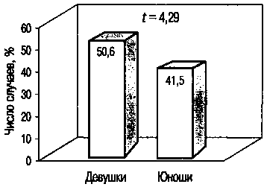
Рис. 4.5. Половые различия по личностной тревожности

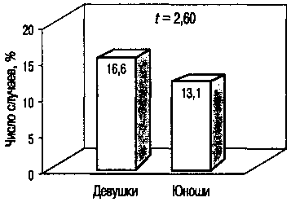
Рис. 4.6. Половые различия по нейротизму

Однако, несмотря на большую тревожность, женщины в большей степени, чем мужчины, способны к ее подавлению (К. Д. Шафранская, 1973).
Л. П. Баданина (1996), связывает большую тревожность девочек с тем, что они с большей осознанностью, чем мальчики, воспринимают роль школьника. Различны у мальчиков и девочек в разном возрасте и доминирующие причины тревожности (автор называет их видами тревожности). У девочек школьная тревожность доминирует в 7-9 лет, а в 10 лет уступает свое место самооценочной тревожности. У девочек младших классов на фоне меньшего количества невротических реакций, чем у мальчиков, наиболее часто отмечается неустойчивость настроения, капризность, плаксивость, грусть, тоска, застенчивость, боязливость, подверженность страхам, повышенная обидчивость. У мальчиков 7 лет доминирует межличностная тревожность, школьная тревожность преобладает в 8-9-летнем возрасте. При этом уже в 9 лет показатели самооценочной тревожности у мальчиков начинают выравниваться с показателями школьной тревожности. На фоне большего количества невротических реакций у мальчиков младших классов наблюдается агрессивность, драчливость, гиперактивность.
Нельзя не отметить, однако, что в приведенных выше исследованиях обследуемыми были либо младшие школьники, либо старшие школьники и взрослые. Между тем у школьников пубертатного возраста, по данным Н. В. Бирюковой с соавторами (1976), происходит инверсия: большую тревожность обнаруживают уже не девочки, а мальчики (рис. 4.7).

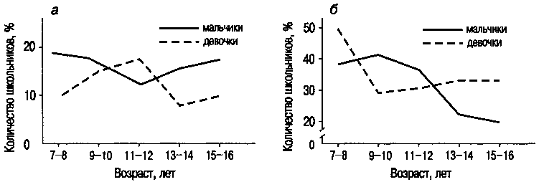
(а — высокий нейротизм; б — низкий нейротизм)
Рис. 4.7. Нейротизм у школьников разного пола

Проблемная озабоченность (беспокойство). Большая тревожность и нейротизм лиц женского пола проявляется и в их большей проблемной озабоченности. С. Арчер (S. Archer, 1985) установила, что 42 % девушек обеспокоены невозможностью совместить в будущем семью и работу. Среди юношей лиц с такой обеспокоенностью не было. Семьдесят пять процентов юношей ответили, что их ничего не беспокоит, в то же время среди девушек таких оказалось только 16 %.
По данным А. Г. Грецова (2000), проблемная озабоченность практически по всем аспектам жизни выражена больше у девочек, чем у мальчиков (табл. 4.3).

Таблица 4.3. Проблемная озабоченность у школьников подросткового и юношеского возраста, баллы
Аспекты жизни | Лица мужского пола | Лица женского пола
Будущее | 2,90 | 2,99
Отношения с родителями | 2,65 | 2,82
Отношения со сверстниками | 2,61 | 2,74
Школа | 2,52 | 2,65
Свободное время | 2,45 | 2,58
Другой пол | 2,34 | 2,40
Собственное «Я» | 2,17 | 2,46

В книге «Жизненные проблемы...» (2000) отмечается, что для девочек проблемы, связанные с собственной личностью и будущим, имеют большее значение, чем для мальчиков. К. Муздыбаев (1999) пишет, что у мужчин степень надежды выше, чем у женщин, т. е. они с большим оптимизмом смотрят в будущее. Однако имеются и другие данные. Тот же К. Муздыбаев выявил, что у петербургских студенток надежда выражена больше, чем у студентов, а К. Снайдер и его соавторы (C. Snyder et al., 1996) не нашли различий в диспозиционных надеждах у американских студентов. Очевидно, дело не в полоролевой принадлежности, а в конкретных условиях жизни.
Завистливость. По данным Н. Е. Серебряковой (2001), применившей оригинальную методику выявления зависти по отношению к успехам другого в различных жизненных ситуациях, у женщин завистливость выше, чем у мужчин, исключая карьеру; здесь различия между мужчинами и женщинами не выявлены (рис. 4.8).

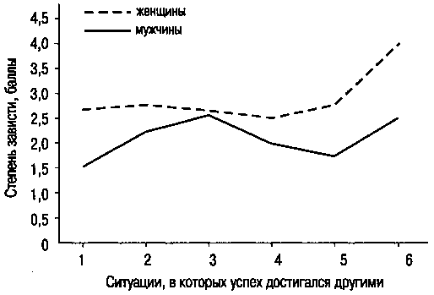
(1 — адаптивность; 2 — конфликтность; 3 — карьера; 4 — достижение успеха; 5 — работа; 6 — жилье)
Рис. 4.8. Проявление зависти к достижениям другого в различных жизненных сферах

Ревность. Мужчины больше всего ревнуют, когда их партнерша занимается сексом с кем-либо еще. Женщины испытывают наибольшую ревность, когда их партнер эмоционально привязывается к другой. Психологи считают, что эти различия отражают обеспокоенность мужчин по поводу достоверности их отцовства и потребность женщин в заботе со стороны партнера (Buss, 1994). Однако вряд ли дело только в этом.
Обидчивость. В отношении обидчивости существенных половых различий, по данным П. А. Ковалева, не выявлено.

4.6. Распознавание мужчинами и женщинами эмоций другого человека

Д. Джонсон и Г. Шульман (Johnson, Shulman, 1988) обнаружили, что взрослые женщины больше проявляют интерес к эмоциям окружающих, чем мужчины.
По одним данным преимущества женщин при опознании эмоций по голосу нет (R. Rosental, M. De Paulo-Bella, 1979), по другим данным преимущество пола зависит от того, какие эмоции распознаются. Так, в работе М. И. Павликовой с соавторами (2001) было выявлено, что мужчины, имеющие родительский опыт, наиболее точно оценивали сигналы дискомфорта младенца, давая им более отрицательные оценки, чем женщины. Зато звуки удовольствия мужчины определяли хуже, чем женщины.
Выявлено преимущество женщин в декодировании эмоций по мимике (D. Galagher, R. Sheebtich, 1981; Jancik, 1981; J. Hall, 1984).
Однако и здесь не все так однозначно. Некоторые эмоции лучше распознают мужчины. Так, Е. Д. Хомская и Н. Я. Батова (1998) отмечают, что женщины чаще, чем мужчины, видят на фотографиях возмущение и обиду, тревогу, печаль, удовольствие, а мужчины — гордость, горе, безразличие и нежность.

4.7. Эмоциональные нарушения и пол

В главе 1 уже говорилось, что депрессия чаще встречается у женщин, чем у мужчин. Подкреплю этот вывод конкретными данными. По данным А. Анголд (A. Angold, 1991), девушки в 2 раза чаще юношей обнаруживают депрессивные расстройства. Коннели с соавторами (1993; цит. по Г. Крайг, 2000) тоже выявили, что переживание школьниками депрессии средней и тяжелой степени чаще наблюдается у девочек, чем у мальчиков (табл. 4.4).

Таблица 4.4. Переживание депрессии школьниками в зависимости от пола, процент случаев
Пол \ Возраст, лет | 13 | 14 | 15 | 16 | 17 | 18 | 19
Мальчики | 4 | 3 | 7 | 12 | 7 | 6 | 11
Девочки | 7 | 10 | 11 | 16 | 13 | 13 | 18

У мальчиков-подростков и юношей депрессия нередко сопровождается срывами, а у девочек и девушек — нарушениями пищевого поведения (анорексией и булимией).
Ю. М. Миланич (1997) разделяет детей с эмоциональными нарушениями на три группы. В первую входят дети с выраженными внутриличностными конфликтами. Родители и педагоги отмечают у этих детей тревожность, необоснованные страхи, частые колебания настроения. Вторую группу составляют дети с межличностными конфликтами. Эти дети отличаются повышенной эмоциональной возбудимостью, раздражительностью, агрессивностью. Третью группу составляют дети как с внутриличностными, так и с межличностными конфликтами. Для них характерны эмоциональная неустойчивость, раздражительность, агрессивность, с одной стороны, и обидчивость, тревожность, мнительность и страхи — с другой стороны.
В первой группе преобладают девочки, во второй и третьей — мальчики.

Контрольные вопросы

1. Какие различия имеются между лицами мужского и женского пола в доминировании базовых эмоций?
2. По какому эмоциональному свойству женщины больше всего превосходят мужчин?
3. Какие половые различия имеются по экспрессивности?
4. У кого лучше эмоциональная память — у мужчин или женщин?
5. Какие различия имеются между мужчинами и женщинами в проявлении эмоциональных типов?
6. Кто лучше распознает эмоции — мужчины или женщины?
7. Оказывает ли влияние пол на возникновение эмоциональных нарушений?

